当前版本暂时只支持Apple Silicon芯片
- 社区Mac版Hugging Fists平台版本运行在docker上
已安装Docker Deskto可以跳过步骤2

- 下载Docker Desktop 对应Mac对应版本(注意是Apple M系芯片或者Intel芯片)
地址https://www.docker.com/products/docker-desktop/
最终安装成功不登陆Docker Desktop界面如下
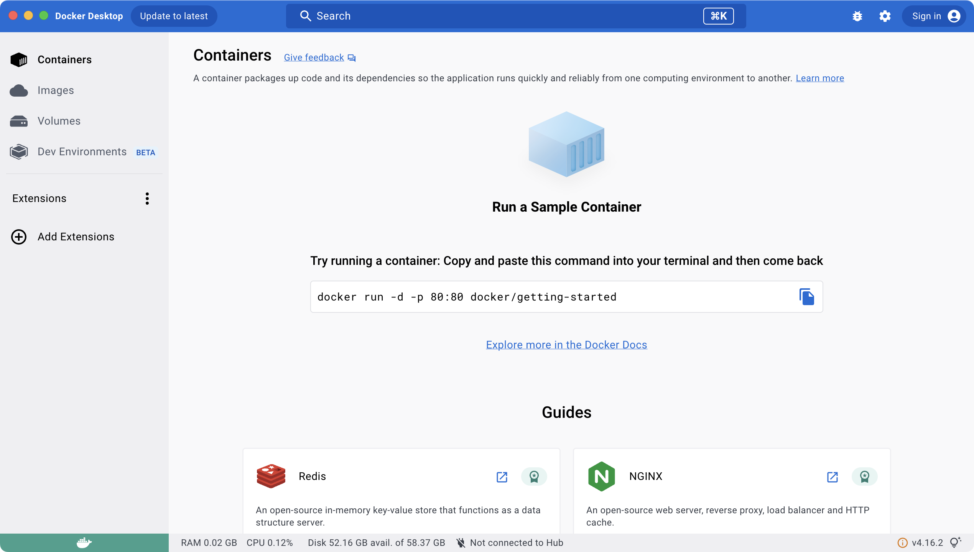
Ps: Apple M系芯片注意打开Use Rosetta for x86_64/amd64 emulation on Apple Silicon
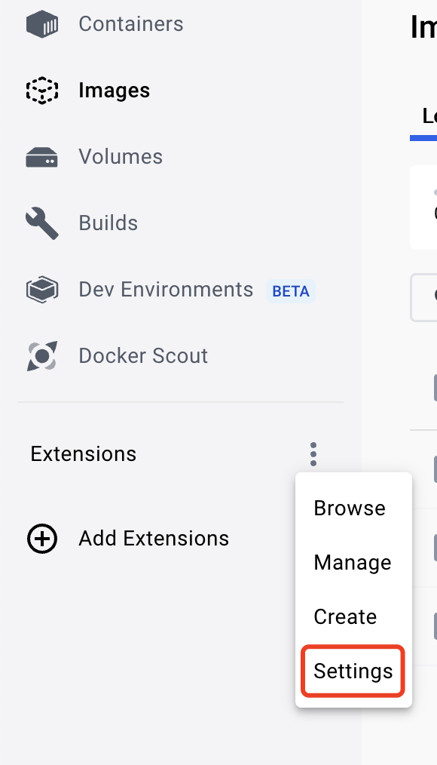
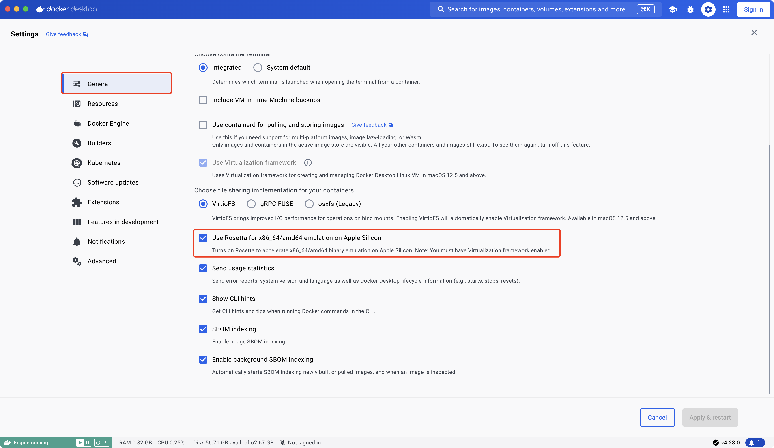

- 解压HuggingFists压缩包。Ps: github下载需要执行命令 合并压缩包
cat sengee.community.zip * > sengee.community.zip
- 打开终端,切换到HuggingFists目录下
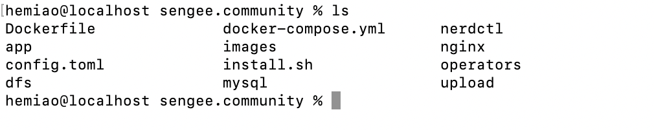

导入镜像文件
docker load -i images/mysql.tar.gz
docker load -i images/sengee.tar.gz
docker load -i images/nginx.tar.gz

导入后在docker images标签可以看到三个镜像
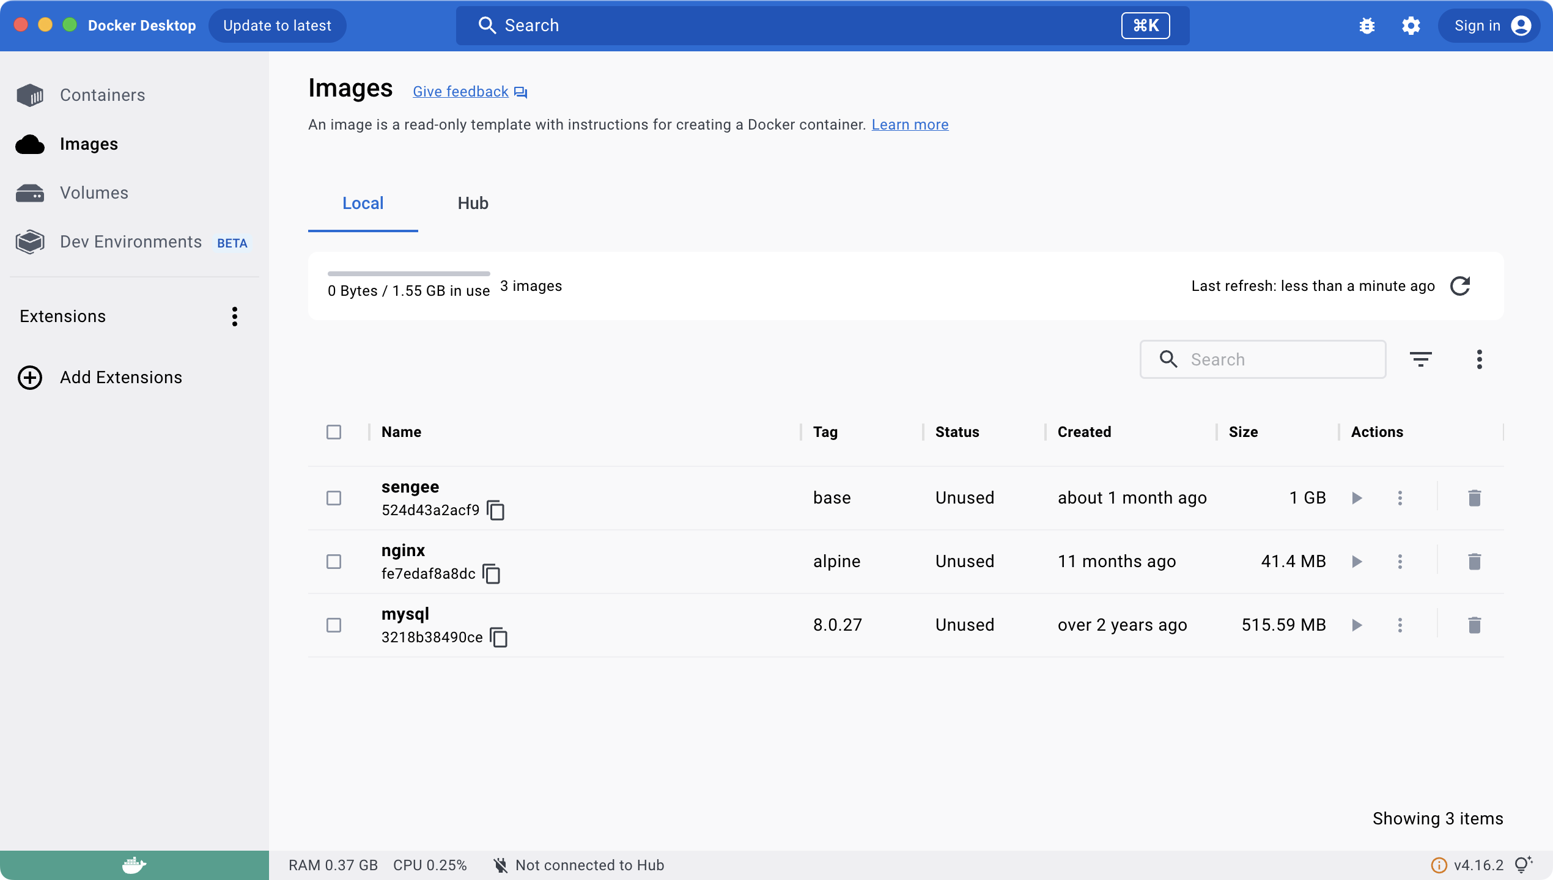

在HuggingFists目录下执行
docker compose up -d
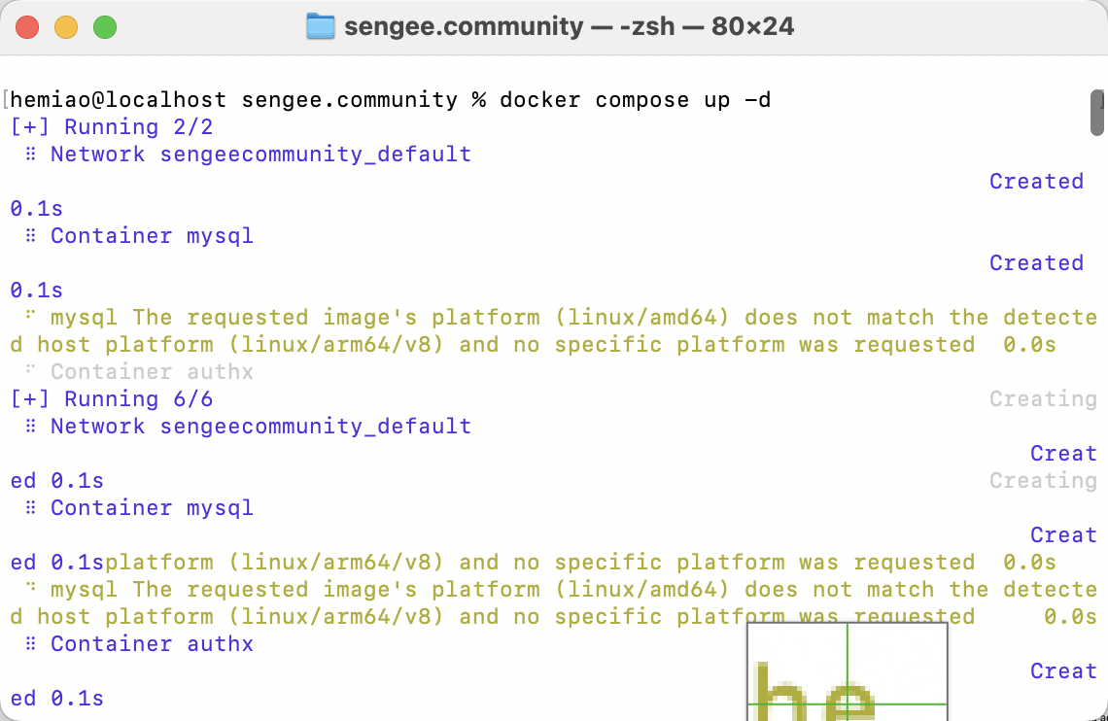
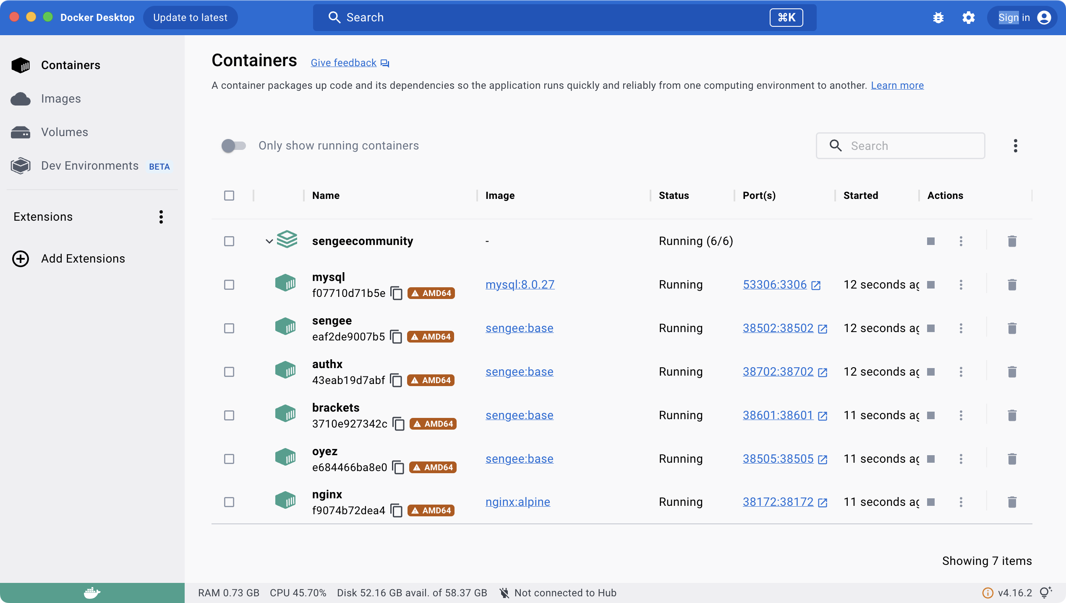
等候启动完成后，通过浏览器访问http://localhost:38172
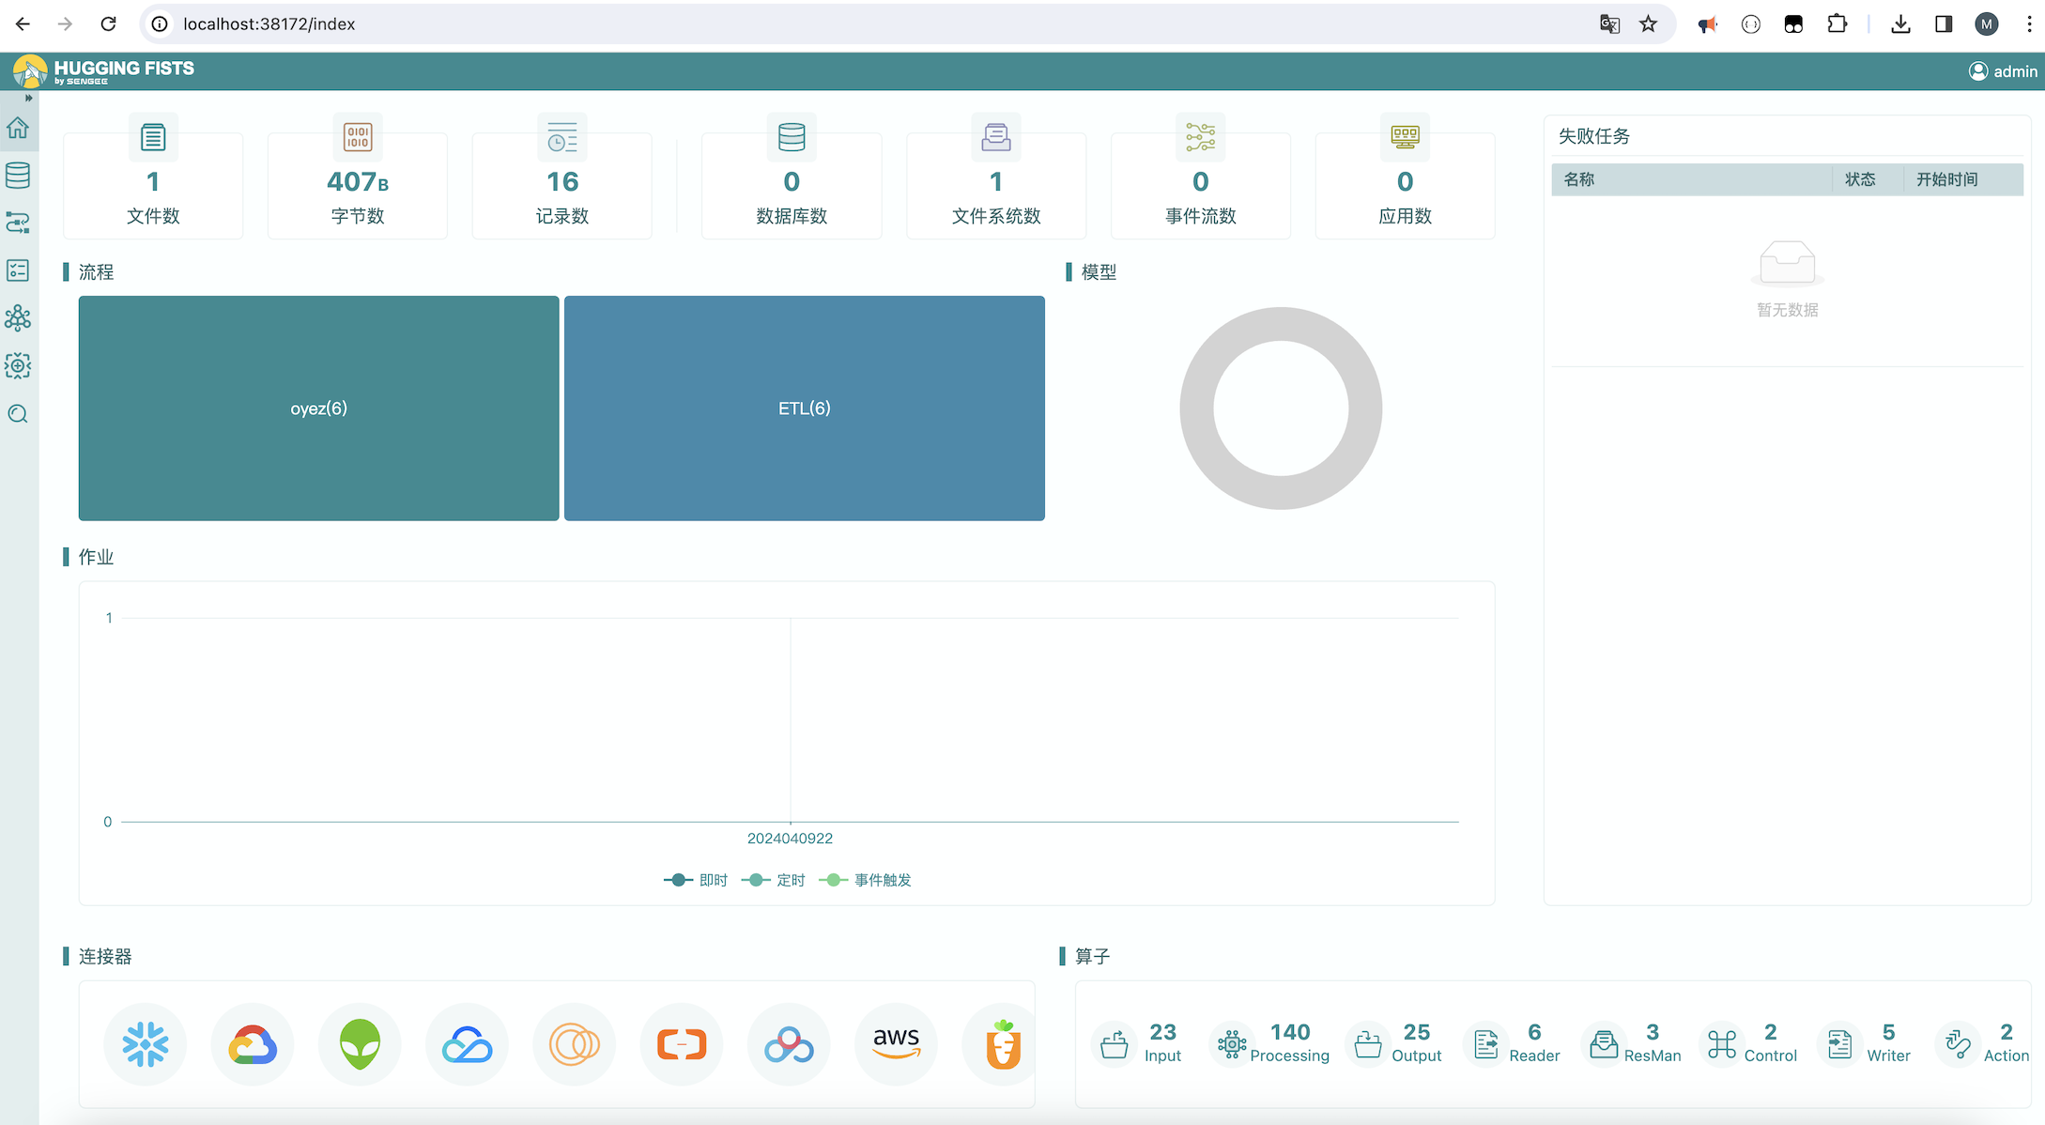

启动一次后，docker desktop会保留容器，

Hugging Fists不用的时候可以停止或删除，停止命令 在Hugging Fists目录下执行
docker compose down
停止后容器会删除
